МИНИСТЕРСТВО ОБРАЗОВАНИЯ РЕСПУБЛИКИ БЕЛАРУСЬ  
Учреждение образования «БЕЛОРУССКИЙ ГОСУДАРСТВЕННЫЙ   
ТЕХНОЛОГИЧЕСКИЙ УНИВЕРСИТЕТ»

Факультет Информационных технологий

Кафедра Информационные системы и технологии

Специальность 1–40 05 01 «Информационные системы и технологии»

**ПОЯСНИТЕЛЬНАЯ ЗАПИСКА КУРСОВОГО ПРОЕКТА**

по дисциплине «Компьютерные языки разметки»

ТемаВеб-сайт «Оказание юридических услуг»

**Исполнитель**

студент 1 курса 2 группы ______________ Д.С. Мойсеёнок

подпись, дата

**Руководитель**

ассистент ______________ А. А. Хартанович

должность, учен. степень, ученое звание подпись, дата

Допущен(а) к защите __________________________________ _______________

__________________________________ _______________

__________________________________ _______________

дата, подпись

Курсовой проект защищен с оценкой

Руководитель _________________ ______________ А. А. Хартанович

подпись дата инициалы и фамилия

Содержание

Введение 3

1. Постановка задачи 4

1.1 Обзор аналогичных решений 4

1.2 Техническое задание 5

1.3 Выбор средств реализации программного продукта 5

1.4 Вывод 6

# **Введение**

Разработка веб-сайта для юридических услуг представляет собой комплексный процесс, который включает в себя не только создание интерактивного онлайн-ресурса, но и адаптацию его под потребности и ожидания целевой аудитории. Важно, чтобы веб-сайт был не просто информационным порталом, но и инструментом, облегчающим взаимодействие клиентов с юридической компанией.

Одним из ключевых моментов при разработке веб-сайта юридической компании является создание удобного и интуитивно понятного интерфейса. Посетители сайта должны легко находить необходимую информацию о услугах, специалистах компании, акциях и новостях. Кроме того, важно предоставить возможность онлайн-записи на консультацию или услугу, что значительно упростит процесс взаимодействия с клиентами.

Адаптивность веб-сайта также играет важную роль, учитывая мобильную активность пользователей. Сайт должен корректно отображаться на различных устройствах, начиная от компьютеров и ноутбуков до планшетов и смартфонов, обеспечивая удобство пользования независимо от выбранного устройства.

В целом, разработка веб-сайта для оказания юридических услуг — это сложный и ответственный процесс, требующий комплексного подхода и внимания к деталям. Однако правильно спроектированный и функциональный веб-сайт может стать мощным инструментом привлечения клиентов и развития бизнеса юридической компании.

Цель курсового проекта: разработать веб-сайт для оказания юридических услуг с использованием HTML5 и XML, а также применением CSS3 и JS

Задачи курсового проекта:

1. Проанализировать существующие языки разметки и инструменты для создания веб-сайта.
2. Разработать макет и прототип веб-сайта.
3. Обеспечение корректного отображения сайта на различных устройствах.
4. Создание возможности онлайн-записи на консультацию с юристом для удобства клиентов.
5. Создание удобного и интуитивно понятного интерфейса, который позволит клиентам быстро находить необходимую информацию и совершать нужные действия.
6. Наполнить веб-сайт информацией по теме.
7. Провести тестирование веб-сайта.

# **1. Постановка задачи**

## **1.1 Обзор аналогичных решений**

Курсовой проект представляет собой веб-сайт оказания юридических услуг. В сфере юридических услуг уже существуют некоторые аналогичные решения. В этом разделе будут приведены веб-сайты существующих компаний, предоставляющих юридические услуги.

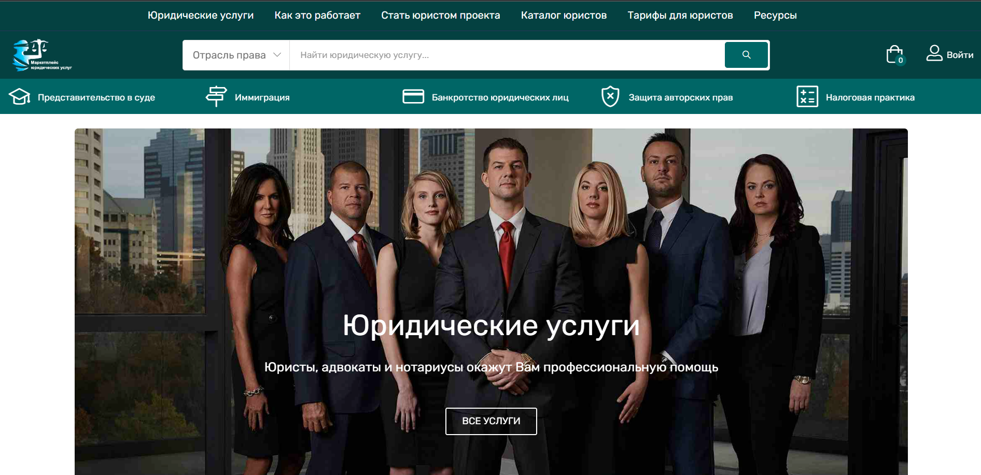Веб-сайт оказания юридических услуг, который представлен на рисунке 1.1. Сильно бросается в глаза разное расстояние между ссылками в меню. Кнопка «Войти» располагается слишком близко к краю. Хорошей идеей является большой ассортимент юридических услуг. Имеет хорошую адаптивность.

Рисунок 1.1 – Веб-сайт legalmarketplace.ru/

Следующий веб-сайт (рисунок 1.2) имеет довольно приятный на глаз дизайн, наполнен в меру текстом, что также приятно пользователям. В меню ссылки расположены в одинаковом интервале между друг другом. Кнопка «Войти» не выбивается из глаза. Также имеет хорошую адаптивность.

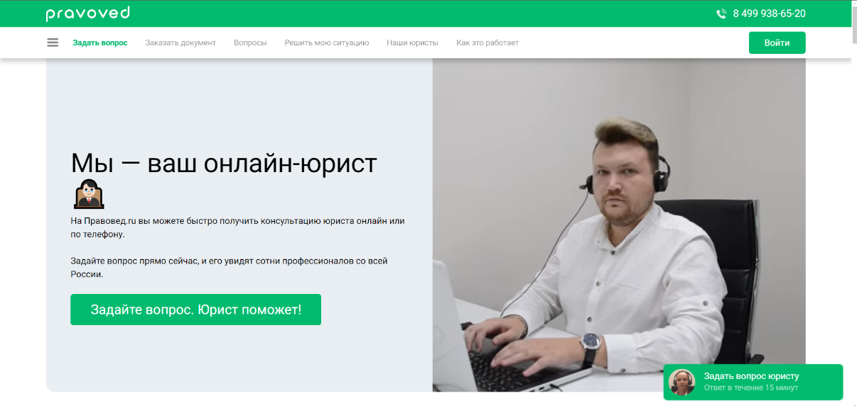

Рисунок 1.2 -- Веб-сайт pravoved.ru/

## **1.2 Техническое задание**

В данном проекте требуется создать веб-сайт, состоящий из трех страниц. Веб-сайт должен содержать основную информацию о юридической компании, такую как контакты юридической компании, команда юридической компании, а также прохождения анкеты, состоящий из нескольких вопросов для помощи от юридической компании.

Главной задачей данного веб-сайта является предоставление услуг для оказания помощи по арбитражному делу и определение проблемы в данном деле.

На странице «Главная» должна содержатся основная информация. В меню предоставляются ссылки на команду, контакты, а также адрес и почта самой организации. На сайте расположена запись на консультацию.

На странице «Наша команда» должна располагаться информация об описании команде. Информация представлена в виде нескольких карточек, а также фото самой команды с руководством.

На странице «Анкета» располагаются несколько вопросов, которые имеют несколько вариантов ответа и кнопки «Далее» и «Пропустить». Также должны быть вопросы для ввода контактной информации для связи с клиентом.

Внизу каждой страницы должен содержатся «футер» с небольшим количеством информацию, включающая политику обработки персональных данных, а также название компании.

В мобильной версии веб-сайта страницы должны адаптироваться под ширину экрана.

Основные требования к исполнителю: создание дизайна и прототипа веб-сайта, адаптивность и кроссбраузерность веб-сайта (корректное отображение веб-сайта на различных устройствах, а также в различных браузерах Safari, Google Chrome, Opera, Mozilla Firefox, Microsoft Edge). В курсовом проекте используется язык разметки HTML; таблица стилей CSS, графические элементы в формате SVG; данные, хранящиеся в XML-формате; динамика сайта при помощи языка программирования JavaScript.

## **1.3 Выбор средств реализации программного продукта**

При разработке веб-страниц были использованы HTML, CSS, JavaScript, XML.

Для создания структуры использовался HTML. Оформление дизайна сайта проводилось с использованием CSS. Валидация формы, а также для манипуляции с данными использовался язык JavaScript. Данные хранятся в XML-формате.

Курсовой проект выполняется в редакторе кода Visual Studio Code.

## **1.4 Вывод**

В данном разделе были поставлены цели и задачи на данный курсовой проект для создания информационного ресурса. Рассмотрены различные технологии, таких как HTML, CSS, XML, JS, а также редактор кода Visual Studio Code. Были рассмотрены несколько аналогичных решений, были выявлены их преимущества и недостатки для создания качественного веб-сайта. Рассмотрены страницы и структура, а также требования для веб-сайта для дальнейшей реализации. Все вышеперечисленные пункты требуются для разработки качественного продукта.